吕梁市政府采购子系统用户指南

环境配置
- 操作系统：windows 7
- 办公软件：office 2010、Adobe Reader
- 浏览器：IE 11版本
- 工具插件：吕梁项目涉及工具（附件）

采购计划查看

“采购任务”该功能可查看所有已分配的采购计划

采购项目创建

点击“采购项目登记”菜单，后点击“创建项目”按钮
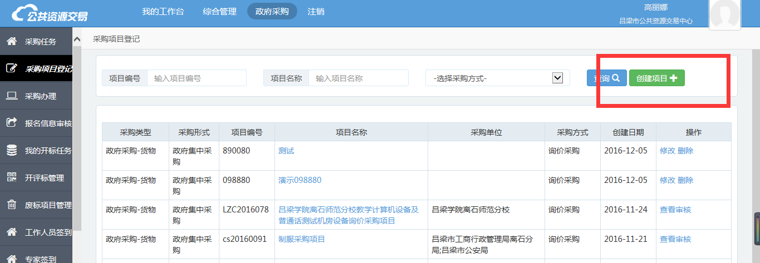

完善采购项目基本信息

项目基本信息完善后点击“保存”按钮，提示“是否跳转至采购办理”点击“确定”按钮

点击“批量导入采购项目”，选择采购计划（可模糊查询），选定采购计划后点击确定按钮
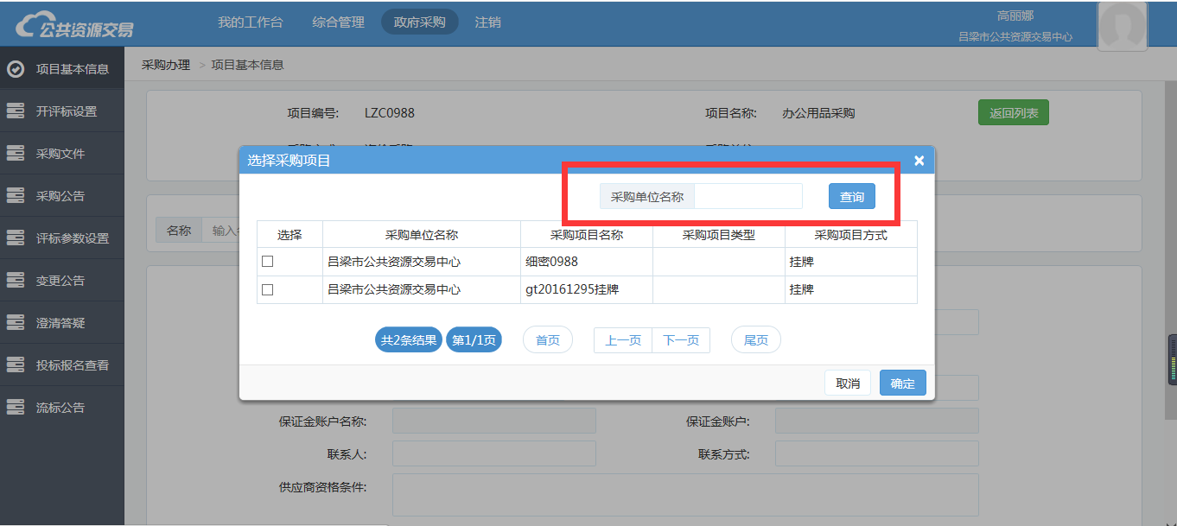

导入采购计划后请检查标段基础信息是否完善

以上操作完成后点击“开评标设置”选择各个时间节点，后点击“保存”（同时可点击“场地预定”预定开标室）
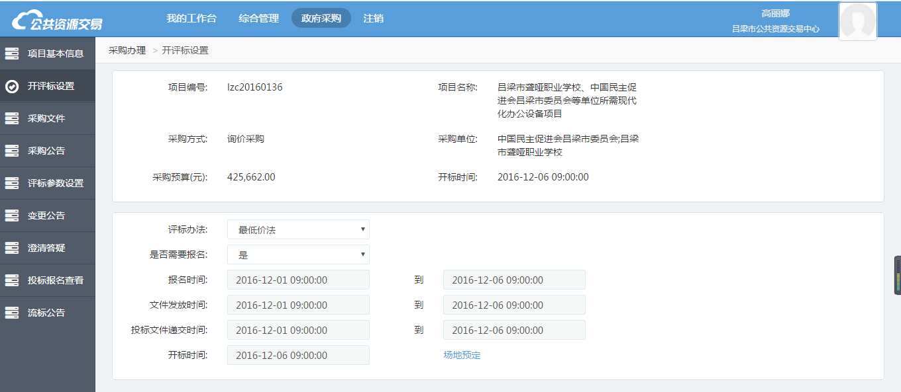

点击菜单栏“采购文件”，后点击“采购文件编写”
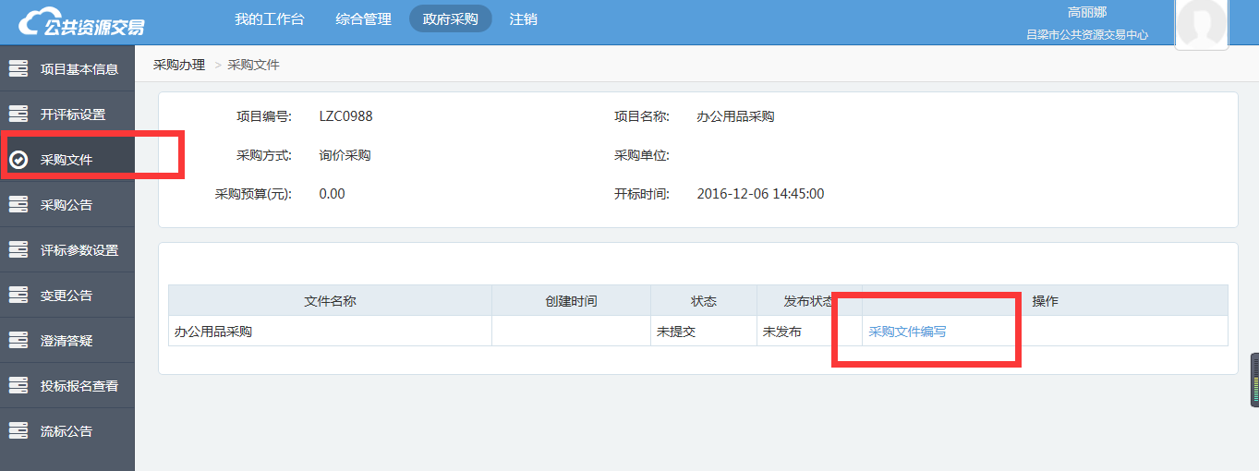

选择所属采购类型的采购文件模板，同时选定文件加密方式，选定后点击“下一步”
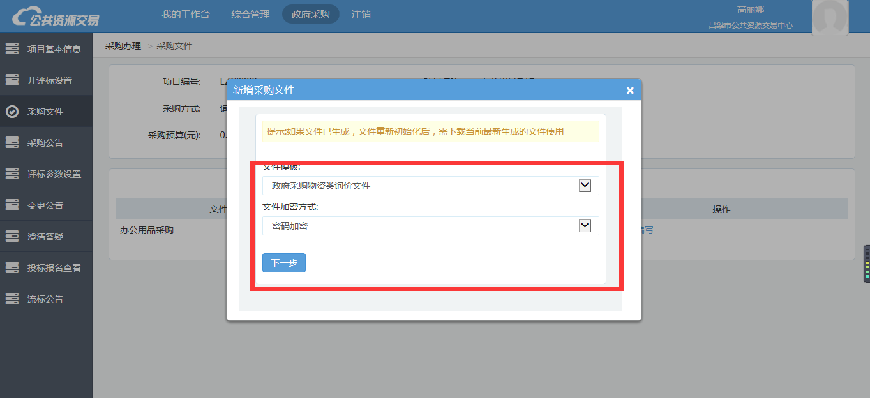

点击“选择模板”按钮选择评标细则模板类型
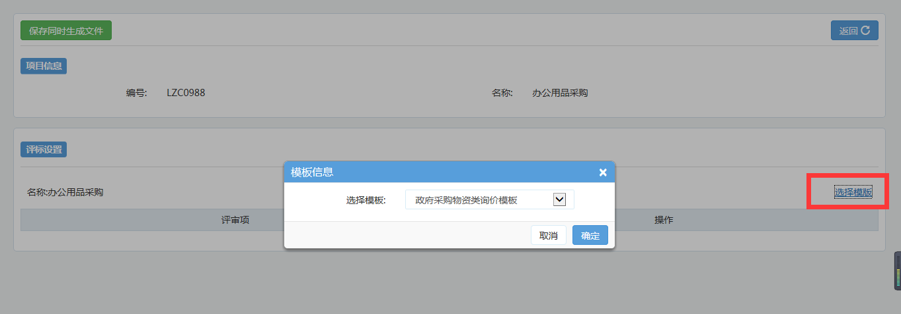

选定后点击“编辑”按钮
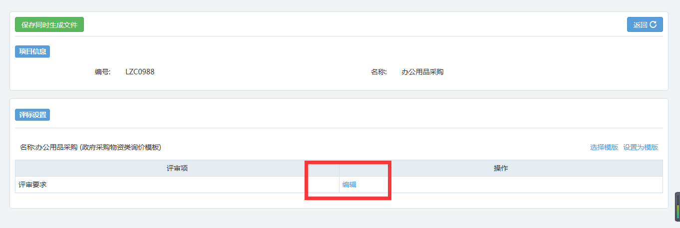

以上步骤完成后根据评审明细的不同分属，方式选择章节，点击“新增”按钮，新增评标办法
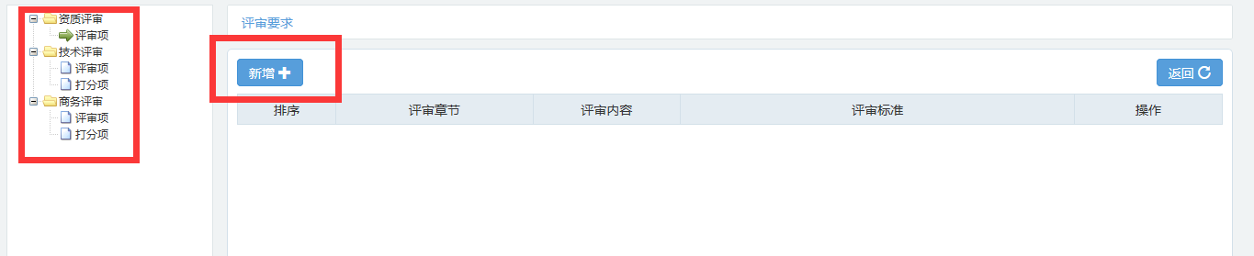

点击新增按钮后在如下页面点击“选择”选定评标明细所属章节（勾选章节名称即可），后点击“确定”按钮
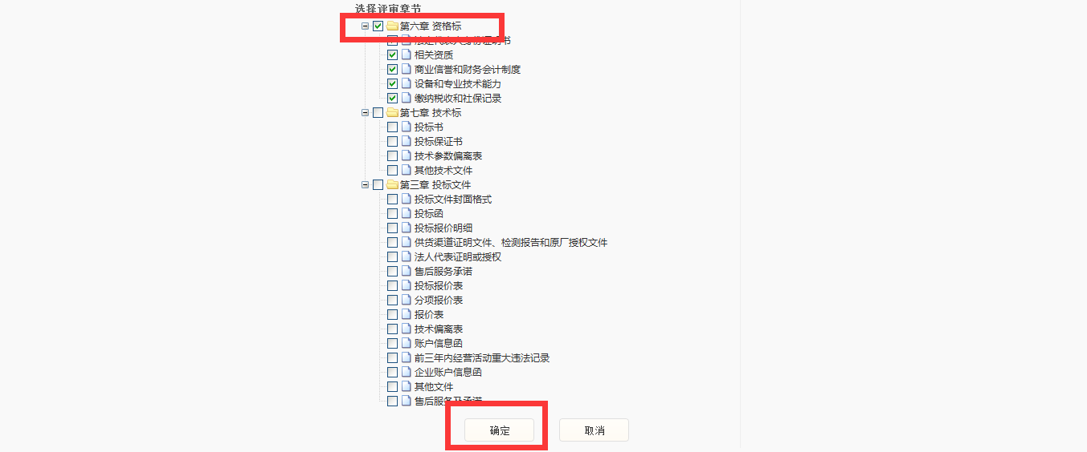

完成上述步骤后点击后页面跳转至如下页面，维护评标细则
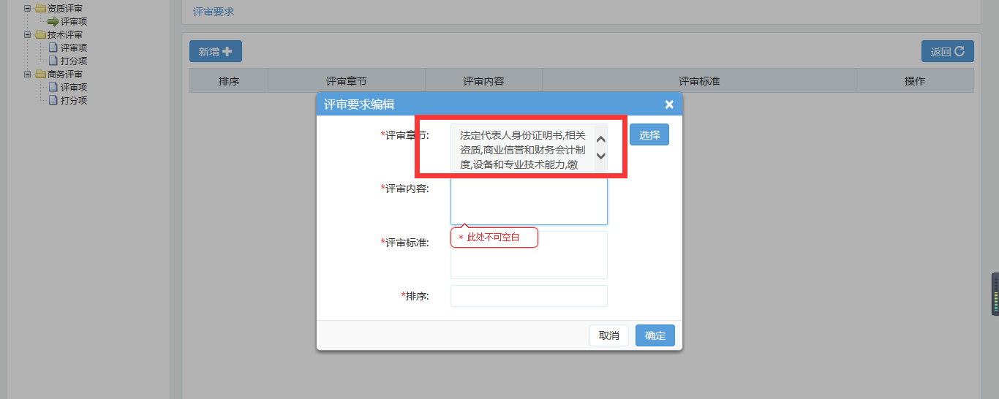

评标办法编辑完成后点击页面上方“返回”按钮。后点击保存生成招标文件
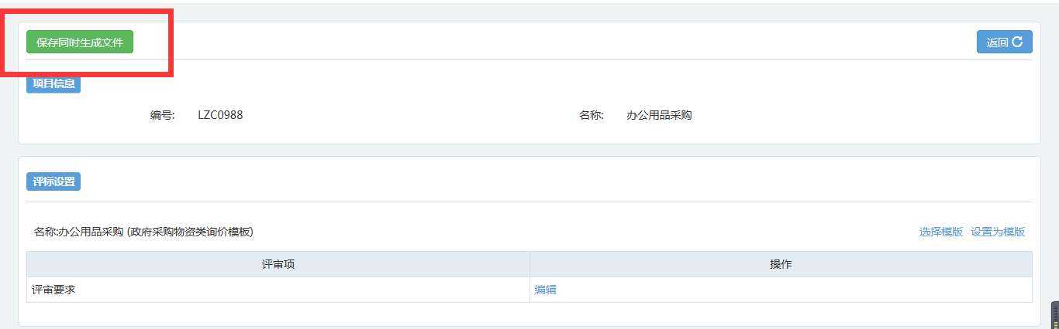

以上步骤完成后页面跳转至如下页面，点击“下载”，用招标文件编写工具编写下载后的采购文件，采购问价编好后将编写好的文件上传至系统中
：文件编写详见《招标文件制作用户指南》，可通过系统必备资料进行下载
